Patriot zaprezentuje na Computex 2023 nową generację produktów. Firma wydłuża gwarancję na dyski SSD
Patriot Memory, czołowy producent wysokowydajnych modułów pamięci RAM, dysków SSD, pamięci flash i urządzeń peryferyjnych dla entuzjastów gier, z radością ogłasza, że rozszerza gwarancję na swoje dyski SSD do 5 lat i zaprasza na targi Computex 2023, na których zaprezentuje szeroką gamę nowych, nadchodzących i flagowych produktów swoich marek Patriot, Viper Gaming i ACPI.

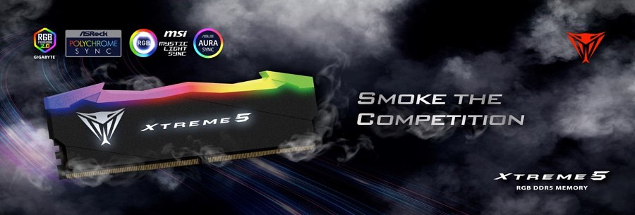
Patriot na Computex 2023
Viper Gaming, czyli gamingowa marka Patriot Memory, przywiezie na Computex 2023 szereg nowych i nadchodzących produktów, w tym nominowaną do nagrody European Hardware Award 2023 pamięć DDR5 Viper Xtreme 5 o ekstremalnej wydajności i mainstreamowe moduły DDR5 Viper Elite 5, a także zadebiutuje ze swoim pierwszym dyskiem SSD PCIe Gen 5 x4 - PV553. Patriot Memory pokaże również nowe dyski PCIe Gen 4, inne flagowe serie, urządzenia peryferyjne oraz niedawno wprowadzoną do oferty zewnętrzną obudowę dla dysków SSD M.2 Viper VXD.

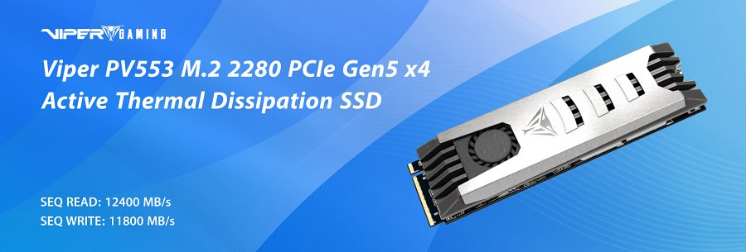
ACPI, niedawno przejęty dział przemysłowy Patriot Memory, zaprezentuje swoje najnowsze pamięci flash, rozwiązania w zakresie nośników danych i inne komponenty klasy przemysłowej.
„Patriot Memory jest bardzo podekscytowany powrotem do Tajpej w tym roku na targi Computex” — powiedział Les Henry, wiceprezes ds. sprzedaży w Ameryce Północnej i Południowej. „W 2023 roku mamy dużą wystawę pełną ekscytujących nowych produktów, którymi chcemy się pochwalić”.
Computex 2023 to globalne targi dla entuzjastów technologii i profesjonalistów, w których biorą udział setki wystawców z całego świata. Tegoroczna edycja będzie się odbywać w dniach 30 maja - 2 czerwca w Taipei Nangang Exhibition Center na Tajwanie. Uczestnicy mogą odwiedzić Patriot Memory w hali 1, na stoisku nr J0309, aby dowiedzieć się więcej o nowych produktach firmy.

Dłuższa gwarancja na dyski SSD
Patriot ma również przyjemność ogłosić, że wszystkie dyski SSD PCIe M.2 2280 firmy otrzymały wydłużoną 5-letnią gwarancję. Zmiana wpłynie na następujące rodziny produktów: P300, P310 i P400, a wydłużony okres gwarancyjny obejmuje wszystkie produkty zakupione od 1 maja 2023 r.

